Universidad Rafael Landívar
Facultad de Ingeniería
Ingeniería en Sistemas
Laboratorio de Química Básica, sección 7
Catedrático: Lisbeth Gabriela Zelada Martinez
Auxiliar: Carlos

PRE-LABORATORIO NO. 1
UTILIZACIÓN DE LOS INSTRUMENTOS Y EQUIPO DEL LABORATORIO DE QUÍMICA CON UN ENFOQUE SEMICUANTITATIVO

Julio Anthony Engels Ruiz Coto - 1284719

Guatemala 04 de febrero de 2025

ÍNDICE
I. INTRODUCCIÓN 3
II. FUNDAMENTOS TEÓRICOS 4
II.I MARCO TEÓRICO 4
II.II TABLAS DE SEGURIDAD 6
II.II.I TABLAS SOBRE FICHAS DE SEGURIDAD 6
III.II.I.I TABLA DE PROPIEDADES FÍSICAS Y QUÍMICAS 6
III.II.I.II TABLA DE TOXICIDADES, ANTÍDOTOS Y FORMAS DE DESECHO 7
III. OBJETIVOS 8
III.I GENERALES 8
III.II ESPECÍFICOS 8
IV. METODOLOGÍA 9
IV.I DIAGRAMA DE FLUJO 9
IV.I.I PROCEDIMIENTO A 9
IV.I.II PROCEDIMIENTO B 10
IV.I.III PROCEDIMIENTO C 11
IV.I.IV PROCEDIMIENTO D 12
V. REACCIONES QUÍMICAS 13
V.I PROPANO 13
VI. REFERENCIAS BIBLIOGRÁFICAS 13
VI.I REFERENCIAS BIBLIOGRÁFICAS 13
VI.II REFERENCIAS ELECTRÓNICAS 13

INTRODUCCIÓN
El 4 de febrero de 2025 se llevará a cabo la Práctica de Laboratorio N.º 1, titulada “Empleo de instrumentos y equipos de química con un enfoque semicuantitativo”. El objetivo primordial de esta sesión consiste en familiarizar al estudiante con las mediciones de longitud, masa y volumen, así como con la operación básica de sistemas de calentamiento. A diferencia de un análisis cuantitativo exhaustivo, la modalidad semicuantitativa brinda la oportunidad de obtener datos confiables sin ahondar en cálculos estadísticos complejos, facilitando así la transición hacia métodos más rigurosos en cursos posteriores.
En esta experiencia, el uso de la regla y el Vernier permitirá constatar diferencias en exactitud al medir las dimensiones de un objeto sencillo, mientras que la comparación entre balanzas granatarias y electrónicas ilustrará las variaciones de sensibilidad en la determinación de masa. Del mismo modo, se revisarán las ventajas y limitaciones de dispositivos volumétricos, como probetas, pipetas y balones aforados, para entender por qué algunos resultan más precisos que otros en situaciones específicas.
Desde un marco teórico, el enfoque semicuantitativo sirve como puente entre la observación cualitativa y el análisis numérico, facilitando la identificación de errores sistemáticos y fortaleciendo la capacidad de seleccionar herramientas adecuadas según la precisión requerida. Este método es especialmente relevante en etapas iniciales de formación, donde la familiarización con equipos y normas de bioseguridad precede a técnicas más complejas.
Durante la sesión, se procederá a medir dimensiones de una moneda, determinar la masa de cloruro de sodio con dos tipos de balanzas, transferir volúmenes de agua utilizando material graduado y no graduado, y ensamblar sistemas de calentamiento con mecheros y soportes. Cada etapa incluirá la verificación de condiciones operativas, como la calibración de instrumentos y la limpieza del área de trabajo, asegurando la integridad de las mediciones.
La importancia de esta práctica radica en su rol formativo: no solo desarrolla habilidades técnicas básicas, sino que también cultiva una mentalidad crítica frente a la recolección de datos. Al reconocer cómo factores como la resolución de un instrumento o la técnica de medición influyen en los resultados, los estudiantes estarán mejor preparados para abordar experimentos futuros con rigor metodológico y autonomía.

FUNDAMENTOS TEÓRICOS

II.I MARCO TEÓRICO
II.I.I ENFOQUE SEMICUANTITATIVO
El enfoque semicuantitativo se utiliza para obtener estimaciones aproximadas de la composición de muestras, sin llegar a un análisis cuantitativo exacto. Es útil cuando se requiere una evaluación rápida o no se cuenta con suficiente información previa de la sustancia. Los resultados suelen expresarse en rangos o intervalos (Tecnofrom, 2024).
II.I.II INSTRUMENTOS DE MEDICIÓN DE LONGITUD
- Vernier: Permite medir dimensiones con gran precisión (hasta centésimas o milésimas de milímetro) gracias al nonio. Consta de escalas en milímetros y pulgadas (Plan Ceibal, s/f).
- Regla: Presenta graduaciones en centímetros o pulgadas; resulta práctica para mediciones lineales básicas (Plan Ceibal, s/f).
II.I.III INSTRUMENTOS DE MEDICIÓN DE MASA
- Balanza Granataria: Sistema mecánico con pesas deslizantes sobre barras calibradas. (I.E.S. Santa Bárbara, s/f).
- Balanza Electrónica: Usa celdas de carga y muestra la lectura en pantalla digital. Ambas miden la masa, que difiere del peso, dependiente de la gravedad (I.E.S. Santa Bárbara, s/f).
II.I.IV INSTRUMENTOS DE MEDICIÓN DE VOLUMEN
Para medir la capacidad de líquidos se emplean:
- Pipeta Graduada (con pipeteador), Probeta y Balón Aforado. (Torre Rovidere, 2016).
  - La pipeta y el balón aforado ofrecen mayor precisión; la probeta se usa para volúmenes aproximados (Torre Rovidere, 2016).
II.I.V EQUIPOS, MATERIALES Y REACTIVOS
Un laboratorio de química requiere:
- Equipos: Instrumentos de medición (balanzas, termómetros), sistemas de calentamiento (mecheros) y protección personal. (El Crisol, s/f).
- Materiales: Recipientes (beakers, matraces, tubos de ensayo). (El Crisol, s/f).
- Reactivos: Sustancias químicas (líquidas, sólidas o gaseosas) para experimentos (El Crisol, s/f).
II.I.VI EQUIPO Y SISTEMAS DE CALENTAMIENTO
El calentamiento en laboratorio se basa en combustión o resistencias eléctricas.
- Conducción: El calor fluye entre moléculas en contacto. (Ángel Hernández, 2017).
- Convección: El calor se distribuye por el movimiento de fluidos.
Los mecheros Meker-Fisher o Bunsen funcionan al mezclar un combustible (generalmente gas) con oxígeno (Ángel Hernández, 2017).
II.I.VII COMBUSTIÓN
Las reacciones de combustión involucran la oxidación rápida de un combustible en presencia de oxígeno, produciendo calor y, a menudo, flama (Brown, LeMay, Bursten & Murphy, 2014).
II.I.VIII INCERTEZA
La incerteza describe las limitaciones de toda medición. Implica determinar intervalos probables donde se ubica el valor real, dejando claro el grado de confiabilidad en el resultado (Guía para la Elaboración de Reportes Científicos y Técnicos, s/f).
II.I.IX VOLUMEN
El volumen se mide en metros cúbicos (m³) en el SI, pero en química se usan unidades más prácticas como el litro (L) y el mililitro (mL). 1 mL equivale a 1 cm³ (Brown et al., 2014).
II.I.X. MASA
La masa cuantifica la materia de un objeto; su unidad SI es el kilogramo (kg). Es diferente del peso, que depende de la fuerza gravitatoria (Brown et al., 2014).
II.I.XI MEDICIONES
Medir consiste en comparar una magnitud con un patrón. En química se miden variables como masa, volumen o temperatura, y se registran junto a su margen de incerteza para reflejar la precisión lograda (Concepto, s/f).

II.II TABLAS DE SEGURIDAD

II.II.I TABLAS SOBRE FICHAS DE SEGURIDAD

III.II.I.I TABLA DE PROPIEDADES FÍSICAS Y QUÍMICAS
Sustancias | Formula Química | Masa molar | Apariencia | Densidad | Punto de Fusión | Punto de Ebullición | Solubilidad
Cloruro de Sodio | NaCI | 58,44 g/mol | Solido blanco o claro | $$2,2 × {10}^{3} kg/m^{3}$$ | $$804 ℃$$ | $$1413 ℃$$ | 60 g/l en agua a $20 ℃$
Agua Destilada | H2O | 18,02 g/mol | Incolora, sin sabor, liquida, clara y no muy viscosa | 1 g/mL a $25 ℃$ y 1 atm | $0 ℃$ a 1 atm | $100 ℃$ a 1 atm | Completa (100 %)
Gas Propano | C3H8 | 44,1 g/mol | Incoloro, fácilmente inflamable, olor fuerte, explosivo | 0,493 g/mL a $25 ℃$ y 1 atm | -187,65$℃$ a 1atm | -42,1 $℃$ a 1 atm | 80 g/l a $20 ℃$ en agua
Fuente: CTR scientific, s.f

III.II.I.II TABLA DE TOXICIDADES, ANTÍDOTOS Y FORMAS DE DESECHO
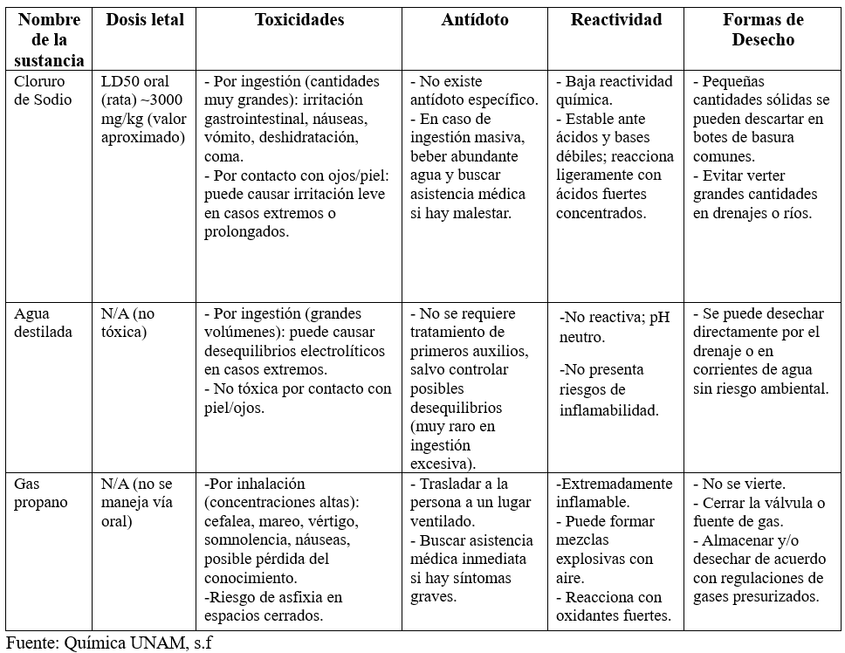

OBJETIVOS

III.I GENERALES
Implementar un enfoque semicuantitativo para manejar instrumentos y equipos de laboratorio de química, comprendiendo sus niveles de precisión y aplicando medidas de seguridad que promuevan la adquisición confiable de datos experimentales.

III.II ESPECÍFICOS
- Distinguir la precisión de distintos dispositivos de medición asociando cada uno con su escala mínima y posible margen de error.
- Aplicar métodos adecuados de medición de masa y volumen, comparando material graduado y aforado para estimar su viabilidad en diferentes contextos.
- Adoptar protocolos de seguridad y orden en el encendido y uso de mecheros, minimizando riesgos y protegiendo la integridad de las muestras.
- Registrar las lecturas experimentales con un criterio claro de incertidumbre, reconociendo la importancia de la limpieza, la calibración y el cuidado de los equipos para asegurar resultados repetibles.

METODOLOGÍA

IV.I DIAGRAMA DE FLUJO

IV.I.I PROCEDIMIENTO A

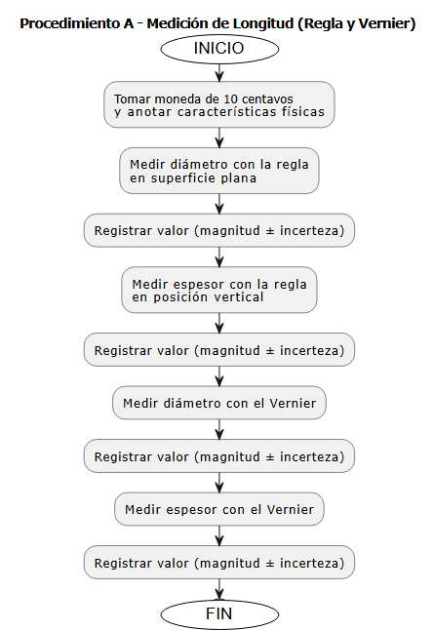
Diagrama 1: Procedimiento A (Elaboración propia a partir del Manual de Laboratorio de Química Básica, 2025)

IV.I.II PROCEDIMIENTO B
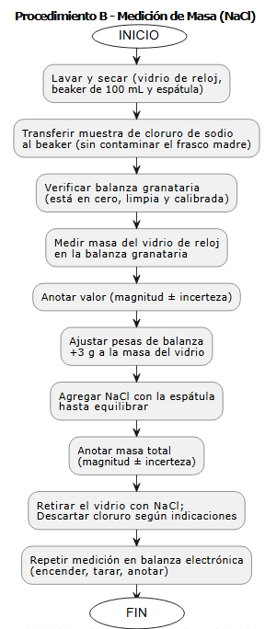
Diagrama 2: Procedimiento B (Elaboración propia a partir del Manual de Laboratorio de Química Básica, 2025)

IV.I.III PROCEDIMIENTO C
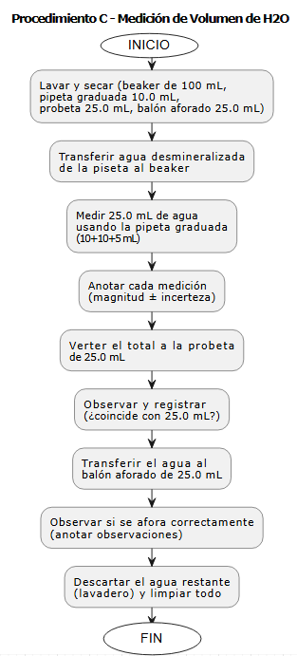
Diagrama 3: Procedimiento C (Elaboración propia a partir del Manual de Laboratorio de Química Básica, 2025)

IV.I.IV PROCEDIMIENTO D
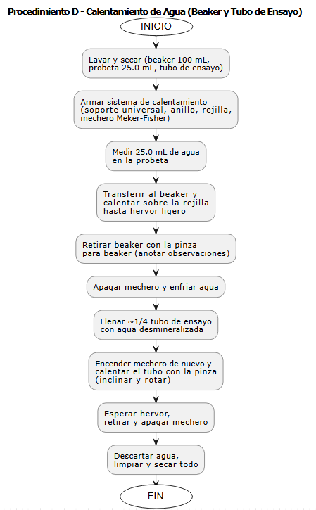
Diagrama 4: Procedimiento D (Elaboración propia a partir del Manual de Laboratorio de Química Básica, 2025)

REACCIONES QUÍMICAS

V.I PROPANO
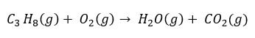
FUENTE PROPIA

REFERENCIAS BIBLIOGRÁFICAS

VI.I REFERENCIAS BIBLIOGRÁFICAS

- Brown, T., Lemay, H., Bursten, B., & Murphy, C. (2014). Química: La ciencia central (12ª ed.). Editorial Pearson Education. Recuperado de https://www.udocz.com/apuntes/903615/brown-quimica-la-ciencia-central-12va-edicion
- Guía para la Elaboración de Reportes Científicos y Técnicos (s/f).
- I.E.S. Santa Bárbara (s/f). Apuntes de Física y Química.
- Torre Rovidere, S. (2016). Manual de Prácticas de Laboratorio de Química. Editorial Universitaria.

VI.II REFERENCIAS ELECTRÓNICAS
- Ángel Hernández (2017). Transferencia de calor por conducción y convección. [Slideshare].
- Concepto (s/f). Definición de medición. Disponible en https://concepto.de/
- El Crisol (s/f). Material de laboratorio. Disponible en https://elcrisol.com/
- Plan Ceibal (s/f). Instrumentos de medición. Disponible en https://www.ceibal.edu.uy/
- Tecnofrom (2024). Evaluaciones semicuantitativas en la industria. Disponible en http://www.tecnofrom.com/

